Karel Simon odešel

Karel Simon, lesní inženýr, soudní znalec v oblasti životního prostředí a ekonomiky - funkce lesů v krajinném (přírodním a životním) prostředí, jeden z prvních pracovníků České inspekce životního prostředí, vypracoval podklady k důvodové zprávě k vyhlášení NP Šumava a jeden ze zakladatelů z.s. Hnutí Život, dobojoval svůj boj za záchranu Šumavy 5. března 2022 ve věku 74 let. Motto jeho života: Lesy jsou základem života na Zemi, budeme-li je trvale udržovat, udržíme trvalý život.

Odkaz K. Simona

Škody vzniklé vnucenou bezzásahovostí přírodních procesů v NP Šumava
Šumavské lesy před vyhlášením NPŠ
Před vyhlášením národního parku celé území NP Šumava bylo součástí Chráněné oblasti přirozené akumulace vod (Nařízením vlády č. 40/1978 Sb.) podle zákona o vodách. Dle tohoto nařízení mají být uplatňována ochranná opatření, jejichž cílem je zabránit snižování vodního potencionálu území, nepříznivým změnám jakosti vod a takovým zásahům do přírodních poměrů, které by mohly negativně ovlivnit vodohospodářskou funkci území (přirozená retenční schopnost a možný zdroj pitné vody). Zároveň cele území bylo již součástí Chráněné krajinné oblasti Šumava Důvodová zpráva č.134/1991 Sb. o zřízení NPŠ mj. uvádí, že území Šumavy patří k nejzachovalejším částem krajiny nejen v ČR, ale i ve střední Evropě. Šumava byla tvořena relativně zdravými lesními porosty a spolu s Bavorským lesem vytvářela nejrozsáhlejší lesní komplex střední Evropy. Na Šumavě se nacházely pestřejší a stabilnější lesní ekosystémy a přírodně významnější, než na straně bavorské. Zřízením národního parku a stanovením jeho ochranných podmínek měly být jen v malé míře a s dostatečným časovým odstupem omezeny lesnické zájmy, a to v souladu s dlouhodobými zájmy ochrany přírody. Lesnictví bylo popsáno jako nejvýznamnější plošná aktivita ve smyslu §1 zák. o lesích, který stanovuje předpoklady pro zachování lesa jako národního bohatství, tvořícího nenahraditelnou složku životního prostředí pro plnění všech jeho funkcí a pro podporu trvale udržitelného hospodaření.
Šumavské lesy po vyhlášení NPŠ
NPŠ byl vyhlášen pouhým Vládním nařízením č.163/1991, kde je mj. uvedeno, že jeho posláním je uchování a zlepšení přírodního prostředí a zachování typického vzhledu krajiny, v §9 se uvádí, že cílem všech opatření v lesním hospodářství je dosažení přirozené skladby porostů odpovídající danému stanovišti a dále, že pokud lesy nesplňují kriteria lesů ochranných, budou vymezeny jako lesy zvláštního určení, u který bude sledován veřejný zájem na zlepšení a ochranu životního prostředí, tj. mimoprodukční funkce lesa. První škody na přírodním a životním prostředí byly zjištěny již ve 2. polovině devadesátých let jako výsledek vyhlášení bezzásahových území. Prof. Ilja Vyskot již tehdy vyčíslil škody přesahující 5 mld. Kč, avšak MŽP na to nereagovalo.
Ekologická katastrofa v lesích NPŠ po r. 2007.
V závěru r. 2008 na výzvu Policie ČR jsem zpracoval posudek škod v NPŠ, který tehdy činil téměř 33 mld. Kč. K ekologické katastrofě došlo již na ploše 20000 - 25000 ha. v důsledku vyhlášené bezzásahovosti. Pojem bezzásahovost a divočina není v žádném ustanovení právního předpisu uveden (nově bylo použito označení ochrana přírodních procesů).
V rozsáhlé Analýze rizik navrhované zonace NP Šumava aktualizoval rozsah škod v NPŠ (2019).
V současnosti dosáhly již škody v NPŠ a návazných území kůrovcových disturbancí biliard Kč,
Na závěr cituje H. Weidingera (Forstamt der Stadt Wien) „Lesy jsou skutečným produkčním zázrakem. Zvláštní význam nabývají jejich obecně prospěšné funkce. Lesy to jsou zelené plíce a vynikající regulátor klimatu. Ze vzduchu filtrují prach a škodlivé látky, zpomalují proudění vzduchu a působí na vyrovnávání teploty. Lesy jsou ale také zdrojem čisté, pitné vody, hromadí a čistí velká množství srážek a regulují oběh vody daleko za hranicemi svého ekosystému.“

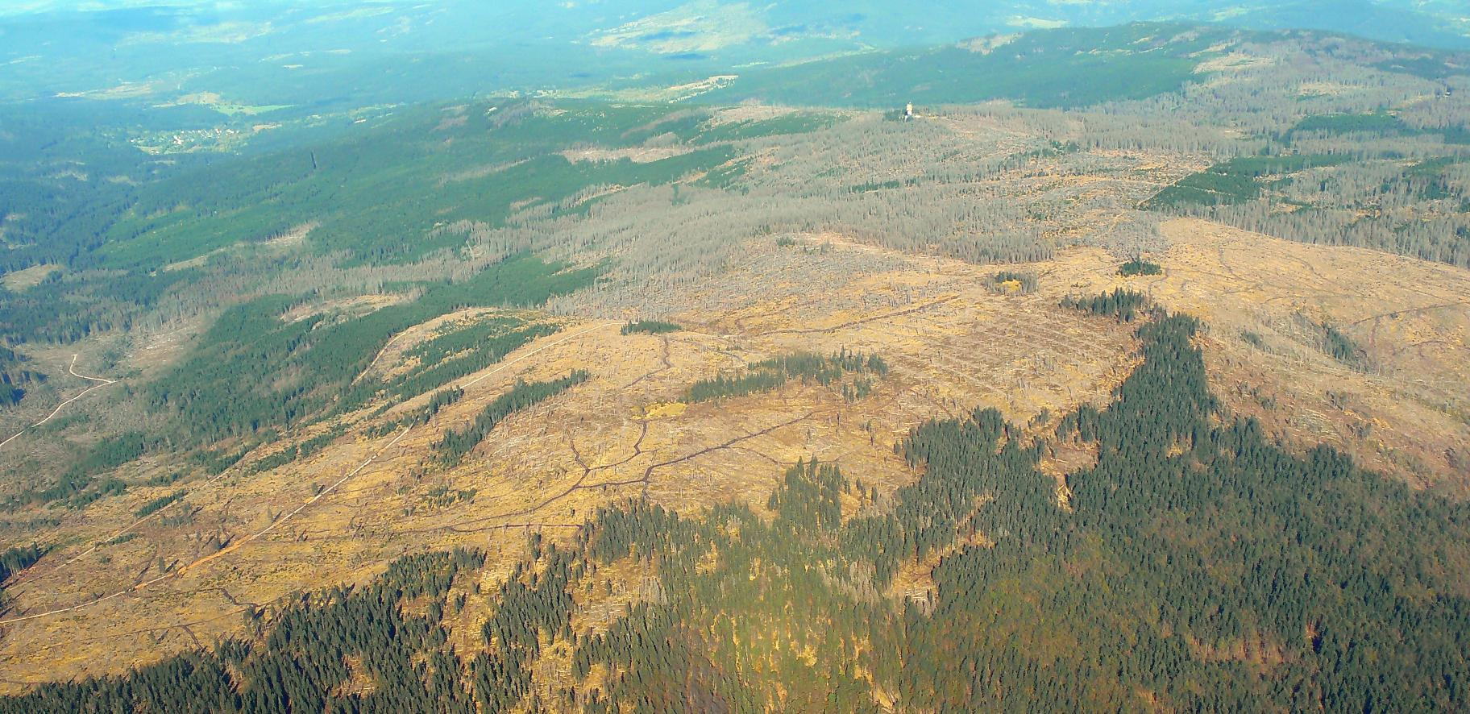

Centrální část Šumavy v okolí Poledníku (2015)

